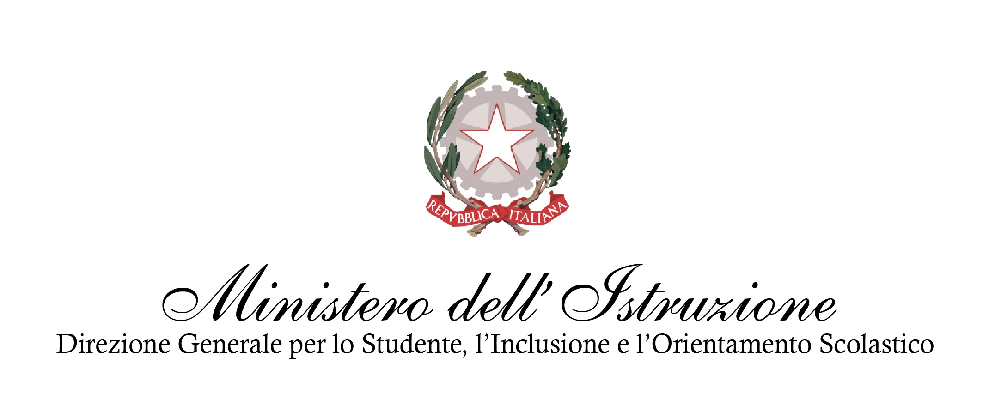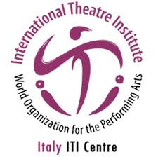

BANDO DI CONCORSO NAZIONALE
“SCRIVERE IL TEATRO”
a.s. 2020/2021

Art.1
(Finalità)

All’interno delle attività inerenti la celebrazione della Giornata Mondiale del Teatro 2021, organizzata dal Ministero dell'istruzione - Direzione generale per lo Studente, l'Inclusione e l’Orientamento Scolastico, di seguito denominato MI, in collaborazione con il Centro italiano dell'ITI - International TheatreInstitute/ UNESCO, di seguito denominato ITI, si invitano le studentesse e gli studenti delle scuole statali pubbliche di ogni ordine e gradoa mettersi alla prova in qualità di drammaturghi, a presentare una drammaturgia originale e mai prodotta prima con esclusivoriferimento ai diritti umani ed al disagio giovanile.

Art.2
(Destinatari)

Possono partecipare al concorso le studentesse e gli studenti in forma individuale, in gruppo ovvero divisi per classi, delle scuole statali pubbliche nazionali di ogni ordine e grado.

Art.3
(Tipologia di elaborati ammessi al concorso)

Ciascun autore o gruppo autoriale potrà partecipare al concorso presentando una sola opera, della durata massima di 15 minuti. Le opere dovranno essere originali e inedite e non devono essere state precedentemente prodotte nérappresentate.

Art.4
(Iscrizione e termine di presentazione degli elaborati)

La presentazione delle domande di partecipazione avverrà esclusivamente online mediante l’apposita procedura attivata sul sito www.scrivereilteatro.it nella sezione Bando 2021. Nella stessa sezione sarà presente un video-tutorial per suggerire strumenti e modalità di scrittura creativa collettiva online, e i contatti per qualsiasi informazione di natura tecnica.
Il termine ultimo per l’invio dei lavori sono le ore 23:59 del28febbraio 2021.

Art. 5
(Commissione Esaminatrice)

Sarà istituita una specifica Commissione composta da esperti nominatidall'ITI e dal MI,con il compito di selezionare i progetti ritenuti di valore educativo e che esprimano particolare creatività, con esclusivo riferimento ai diritti umani ed al disagio giovanile.
Il giudizio della Commissione è insindacabile.

Art. 6
(Valutazione e Premiazione)

La Commissione darà particolare rilevanza ai lavori che svilupperanno il progetto in modo innovativo e creativo. È prevista la premiazione:
- dell’opera vincitrice assoluta;
- di tre opere segnalate, una per ciascun grado di istruzione.

Art.7
(Modalità)

- L’opera vincitrice assolutasarà messa in scena dagli stessi studenti autori della drammaturgia, che saranno coadiuvatida esperti di teatro professionisti.La messa in scena avrà luogo in tre fasi:
a) incontro preliminare eincontro di laboratoriopresso l'Istituzione scolastica vincitrice;
b) residenza artistica full immersion di 10 giorni nella città di appartenenza dell’Istituzione scolastica vincitrice, compresi almeno due giorni di prove e uno per la prima rappresentazione in un teatro della città stessa;
c) creazione di un film documentario sull’esperienza della creazione artistica, e sua diffusione in differita streaming a tutte le scuole italiane.

- Le opere segnalateverranno messe in scena dagli stessi studenti autori delle drammaturgie, attraverso un estratto dell'opera stessa della durata massima di 10 minuti realizzato in formato video. La scelta dell'estratto dell'opera e la modalità della realizzazione del video saranno elaborate conesperti di teatro e videoprofessionisti, presso l'Istituto di appartenenza.

Gli studenti che prenderanno parte alla messa in scena delle opere dovranno obbligatoriamente inviare, entro una settimana dalla proclamazione, la liberatoria per il trattamento delle foto e delle riprese video connesse al progetto, pena l'esclusione.

L’opera vincitrice ei video delle opere segnalate saranno presentate in un teatro della città di appartenenza dell’Istituzione scolastica vincitrice in una data che sarà comunicata successivamente. In questa occasione sarà celebrata la Giornata Mondiale del Teatro 2021, che non potrà avvenire il 27 marzo a causa dei ritardi dovuti all’emergenza Covid.

Tutte le azioni poste in essere lo saranno in quanto compatibili con l’evoluzione pandemica e con riserva di adattare il bando alla situazione che si presenterà in futuro.

Art. 8
(Diffusione dei lavori)

Tutti gli elaborati presentati non verranno restituiti e restano di proprietà esclusiva del MIe di ITI.Lo spettacolo tratto dal testo vincitore assoluto ele performance tratte dalle opere segnalatesono prodotti da MI e daITI e restano di proprietà di questi Enti, e non potranno essere replicate senza previa autorizzazione di entrambi.
Le foto e i video tratti dalle rappresentazionifatte durante la celebrazione della Giornata Mondiale del Teatro 2021 sono prodotti da MI e da ITI e resteranno di proprietà di questi Enti e non potranno essere usati senza previa autorizzazione di entrambi.

Art. 9
(Trattamento dei dati personali)

Ai sensi dell'art. 13, comma 1, del decreto legislativo 30 giugno 2003, n. 196, recante: "Codice in materia dei dati personali" e successive integrazioni e modificazioni, i dati personali forniti dai candidati saranno registrati e trattati esclusivamente per le finalità di gestione della presente procedura concorsuale.

Art. 10
(Accettazione del regolamento)

La partecipazione al concorso è considerata quale accettazione integrale del presente bando.

